План застройки площадки для проведения Регионального этапа Чемпионата по профессиональному мастерству «Профессионалы» и Чемпионата высоких технологий в Республике Карелия 09.02.2024 – 16.02.2024
по компетенции «Специалист по анализу данных (Bi-аналитик)»
Формат проведения: очный
Общая площадь площадки: 64,29 кв. м.
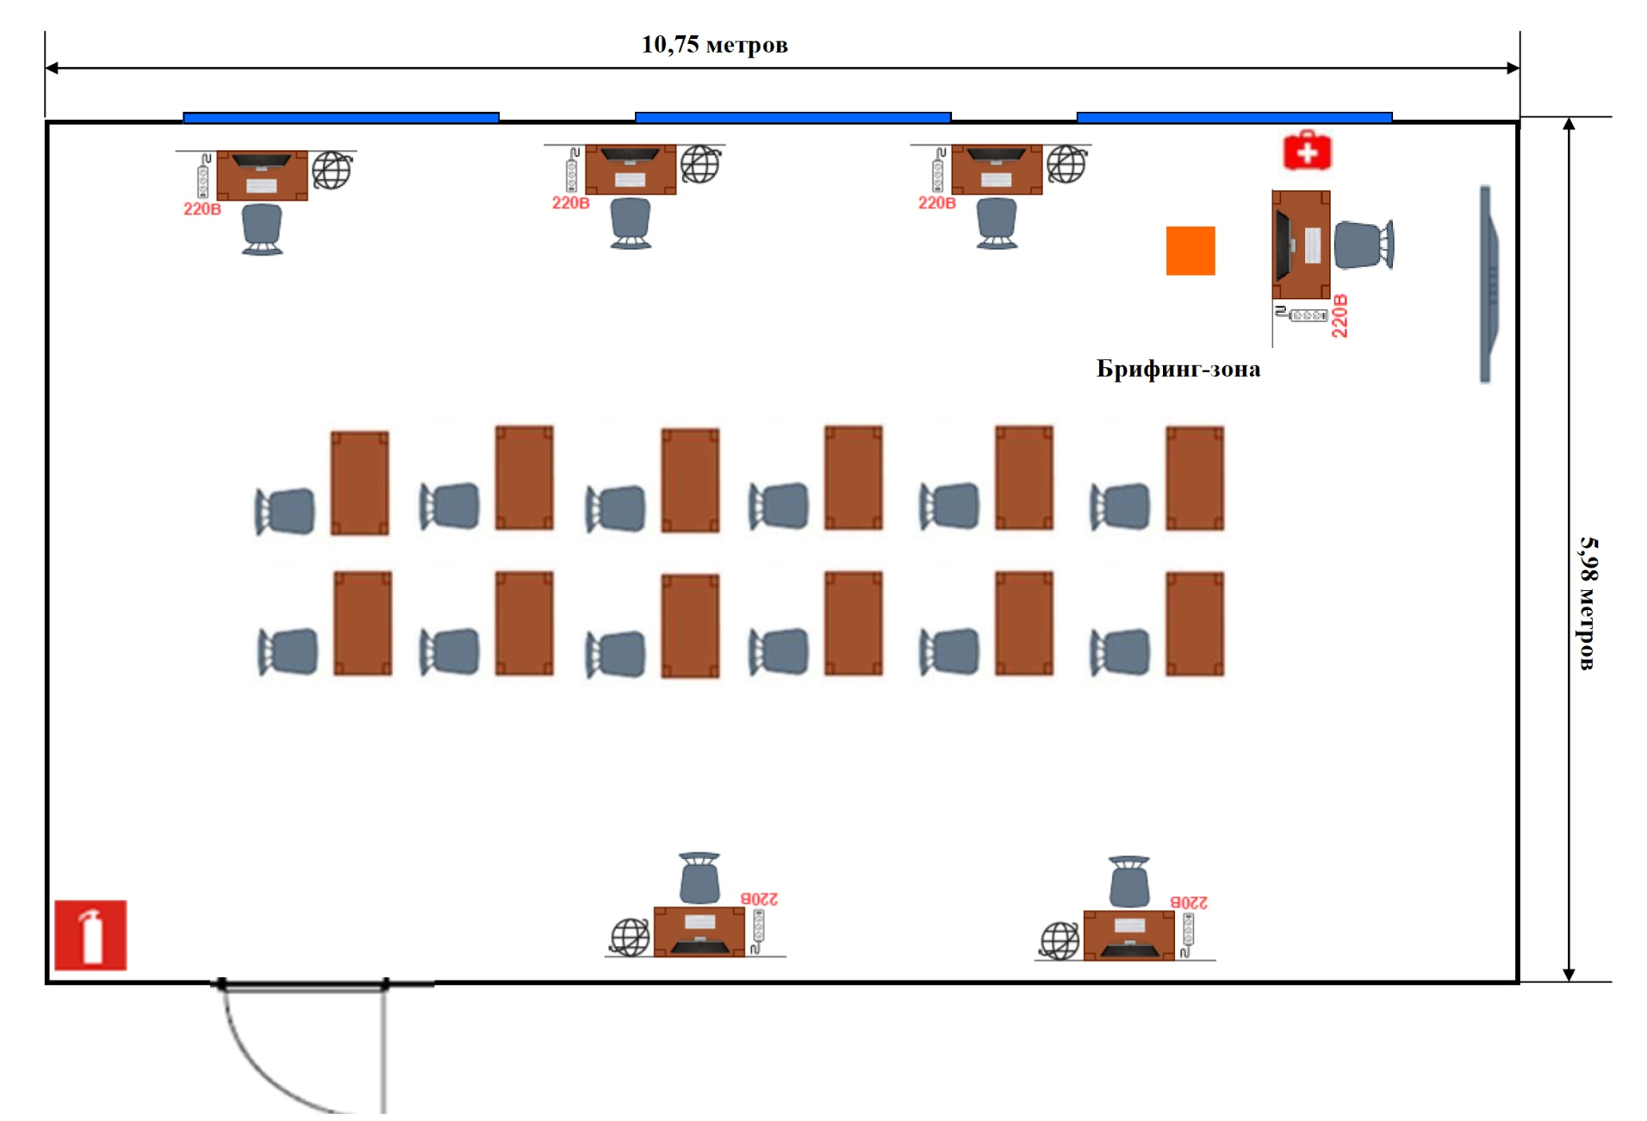

Общая площадь комнаты экспертов и главного эксперта: 64,29 кв. м.

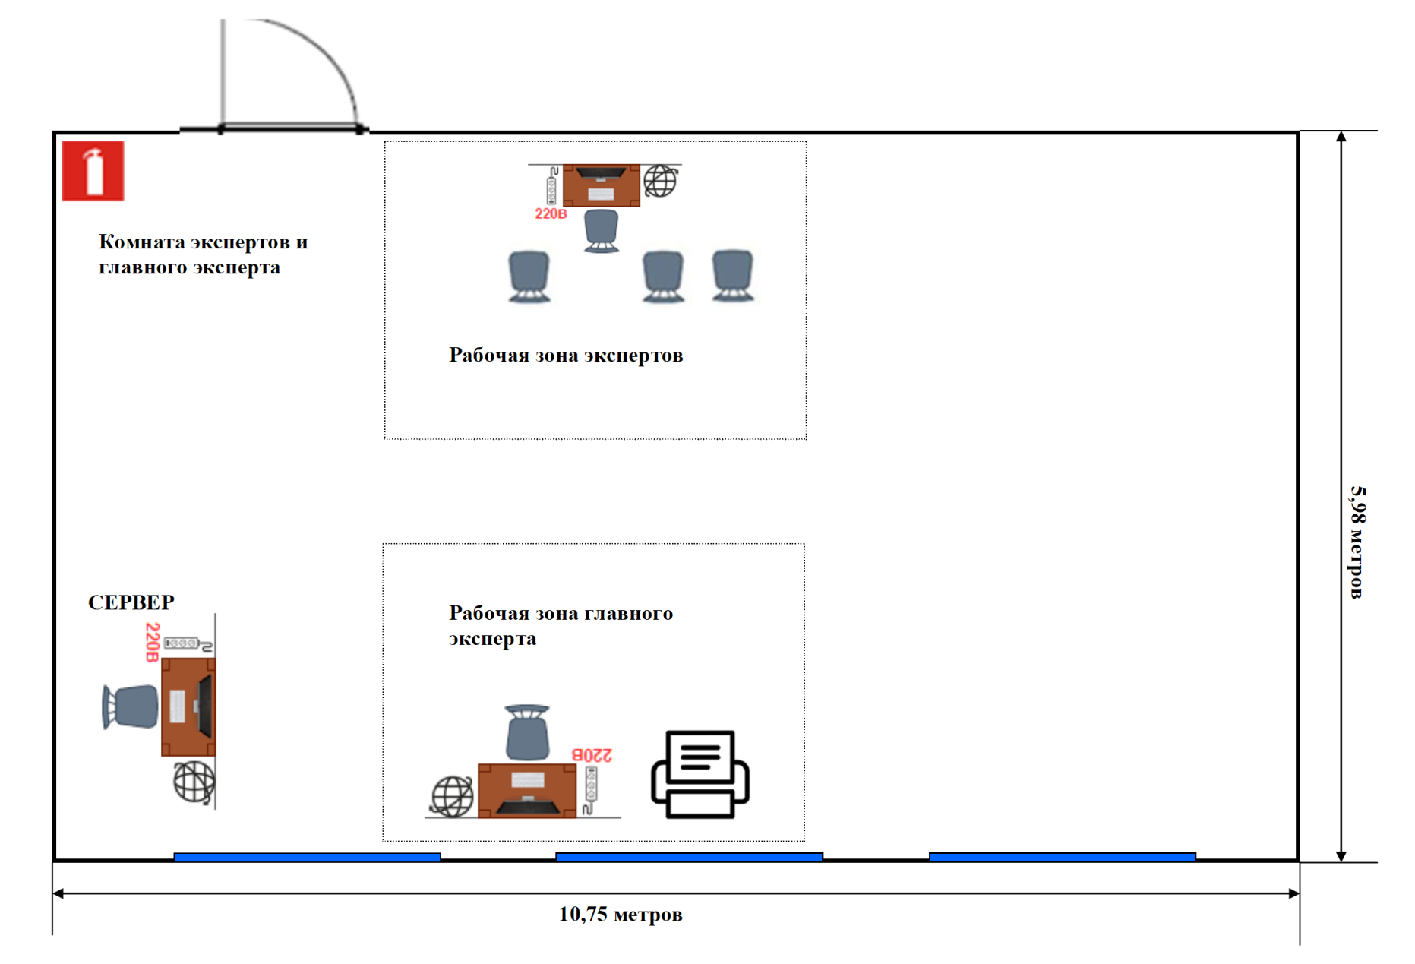

Условные обозначения:  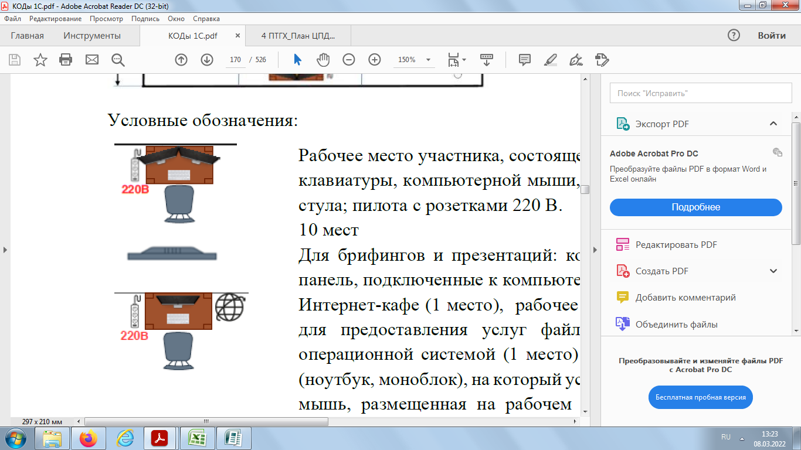    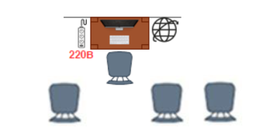 | Рабочее место участника (5 мест): состоит из системного блока, монитора, клавиатуры, компьютерной мыши, размещенных на рабочем столе; компьютерного стула; розетки на 220 В  Рабочее место для работы с проектором (1 рабочее место)  Место участника и эксперта в брифинг-зоне: стол и стул офисный  (10 мест)  Настенный экран для проектора (интерактивная доска)  Проектор  Огнетушитель  Аптечка  Рабочее место главного эксперта (1 место),  Компьютер-сервер (1 место)  Рабочее место группы оценки: состоит из системного блока, двух мониторов, клавиатуры, компьютерной мыши, размещенных на рабочем столе; трех стульев; розетки на 220 В  Многофункциональное устройство  Дверь  Окно

